МИНИСТЕРСТВО ТРАНСПОРТА РОССИЙСКОЙ ФЕДЕРАЦИИ

ТРАНСПОРТ РОССИИ

информационно-статистический бюллетень

январь-сентябрь 2018 года

МОСКВА 2018 г.

Содержание

I. Основные макроэкономические показатели социально- экономического развития России за январь-сентябрь 2018 года 4
II. Основные показатели реализации Транспортной стратегии Российской Федерации на период до 2030 года 6
1. Услуги транспорта 6
1.1. Перевозки пассажиров транспортом общего пользования 6
1.2. Пассажирооборот транспорта общего пользования 6
1.3. Перевозки грузов по видам транспорта 8
1.3.1. Отправление грузов водным транспортом общего пользования в районы Крайнего Севера и приравненные к ним местности 10
1.3.2. Объем перевозок грузов железнодорожным транспортом по видам грузов 11
1.3.3. Перевезено грузов автомобильным транспортом крупных и средних предприятий в январе-сентябре 2018 года по федеральным округам 13
1.3.4. Перевезено грузов автомобильным транспортом крупных и средних 14
предприятий в январе-сентябре 2018 года по федеральным округам 14
(деятельность автопредприятий) 14
1.4. Объем перевалки грузов в морских портах Российской Федерации 15
1.5. Грузооборот по видам транспорта 16
1.5.1. Грузооборот автомобильного транспорта крупных и средних предприятий в январе-сентябре 2018 года по федеральным округам 18
1.5.2. Грузооборот автомобильного транспорта крупных и средних предприятий в январе-сентябре 2018 года по федеральным округам 19
(деятельность автопредприятий) 19
1.6. Объем внешней торговли транспортными услугами (по методологии платежного баланса) в отраслях транспортного комплекса за I полугодие 2018 года 20
2. Индексы цен и транспортных тарифов 24
2.1. Индексы цен в отдельных секторах экономики 24
2.2. Индексы тарифов на грузовые перевозки за сентябрь 2018 года 26
2.3. Индексы тарифов на грузовые перевозки в сентябре 2018 года 27
по федеральным округам (без трубопроводного транспорта) 27
2.4. Индексы тарифов на услуги пассажирского транспорта в сентябре 2018 года 28
3. Аварийность на транспорте 30
4. Регистрация железнодорожного подвижного состава 30
5. Инвестиции в транспортном комплексе 31
5.1. Сведения о финансировании мероприятий федеральной целевой программы «Развитие транспортной системы России (2010-2021 годы)», интегрированных в пилотную государственную программу Российской Федерации «Развитие транспортной системы», о ходе заключения контрактов и выполнении мероприятий федеральной целевой программы (в денежном выражении) 31
за 9 месяцев 2018 года 31
6. Бюджетное финансирование 39
6.2. Исполнение федерального бюджета в сфере транспорта в 2018 году 42
7. Финансы транспорта 43
7.1. Прибыль (убыток) до налогообложения крупных и средних 43
организаций транспорта по видам экономической деятельности 43
(по состоянию на 1 сентября 2018 года) 43

8. Труд на транспорте 46
8.1. Среднесписочная численность работников крупных и средних организаций транспортного комплекса (без внешних совместителей) за январь - сентябрь 2017 и 2018 годов 46
8.2. Среднемесячная начисленная заработная плата (без выплат социального характера) по видам экономической деятельности за январь-сентябрь 2017 и 2018 годов 48
9. Решение межведомственных задач транспортного комплекса 50
9.1. Производство отдельных видов транспортных средств и оборудования в январе-сентябре 2018 года 50

I. Основные макроэкономические показатели социально- экономического развития России за январь-сентябрь 2018 года

 | сентябрь  2018 года | сентябрь  2018 года  к сентябрю 2017 года, в % | Январь-сентябрь 2018 года  в % к  январю-сентябрю 2017 года
Валовой внутренний продукт, млрд. рублей | 47086,0¹⁾ | 101,7²⁾
Индекс выпуска товаров и услуг по базовым видам экономической деятельности |  | 100,6 | 102,2
Индекс промышленного производства³⁾ |  | 102,1 | 103,0
Продукция сельского хозяйства, млрд. рублей | 1129,4 | 94,0 | 96,7
Грузооборот транспорта ⁴⁾, млрд. т-км | 462,6 | 101,9 | 102,9
Оборот розничной торговли, млрд. рублей | 2724,8 | 102,2 | 102,6
Инвестиции в основной капитал, млрд. рублей | 5961,4⁵⁾ | 103,2²⁾
Индекс потребительских цен |  | 103,4 | 102,5
Индекс цен производителей промышленных товаров³⁾ |  | 114,4 | 110,8
Реальные располагаемые денежные доходы⁶⁾ |  | 98,5 | 101,7
Среднемесячная начисленная заработная плата работников организаций (номинальная)⁶⁾, рублей | 42200 | 110,8 | 111,1

- Данные за I полугодие 2018 г. (первая оценка).
- I полугодие 2018 г. в % к I полугодию 2017 года.
- По видам деятельности «Добыча полезных ископаемых», «Обрабатывающие производства», «Обеспечение электрической энергией, газом и паром; кондиционирование воздуха», «Водоснабжение; водоотведение, организация сбора и утилизации отходов, деятельность по ликвидации загрязнений».
- Без промышленного железнодорожного транспорта.
- Данные за I полугодие 2018г.
- Оценка.

Индексы основных показателей производства товаров и услуг
в январе-сентябре 2018 и в январе-сентябре 2017 годов,
в % к аналогичному периоду предыдущего года
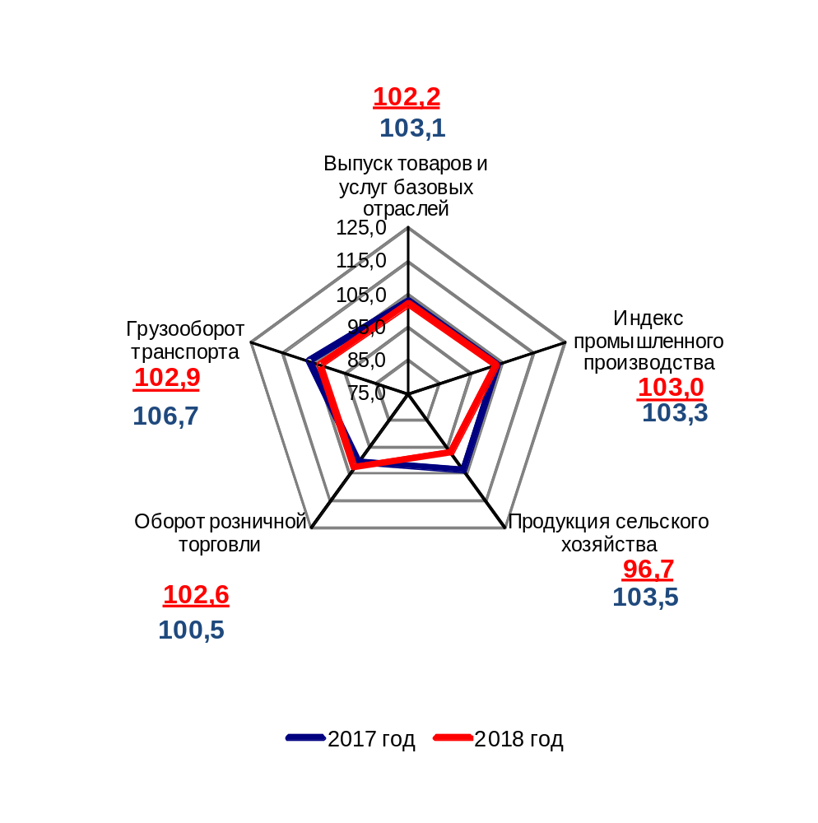

II. Основные показатели реализации Транспортной стратегии
Российской Федерации на период до 2030 года

1. Услуги транспорта

1.1. Перевозки пассажиров транспортом общего пользования
(миллионов человек)
 | Январь-  сентябрь  2017 г. | Январь-  сентябрь  2018 г. | Январь-сентябрь 2018 г. в % к январю-сентябрю 2017 г.
Транспорт отраслей  Минтранса России | 9050,7 | 8818,8 | 97,4
в том числе:
автомобильный  (автобусный) | 8111,4 | 7856,1 | 96,9
внутренний водный | 11,08 | 10,82 ² | 97,6
морской | 9,69 | 6,18 | 63,7
воздушный, из него: | 80,97 | 89,18 ³ | 110,1
внутренние перевозки | 47,97 | 52,70 | 109,9
железнодорожный, из него: | 837,6 | 856,5 | 102,3
пригородные (включая внутригородские) перевозки | 758,6 | 777,2 | 102,5

1.2. Пассажирооборот транспорта общего пользования
(миллиардов пассажиро-километров)
 | Январь-  сентябрь  2017 г. | Январь-  сентябрь  2018 г. | Январь-сентябрь 2018 г. в % к январю-сентябрю 2017 г.
Транспорт отраслей  Минтранса России | 382,6 | 406,2 | 106,2
в том числе:
автомобильный (автобусный) | 86,5 | 85,1 | 98,3
внутренний водный | 0,541 | 0,548 ² | 101,2
морской | 0,069 | 0,044 | 63,6
воздушный, из него: | 199,1 | 219,4 ³ | 110,2
внутренние перевозки | 88,7 | 97,1 | 109,5
железнодорожный, из него: | 96,4 | 101,1 | 105,0
пригородные (включая внутригородские) перевозки | 24,1 | 24,8 | 102,9
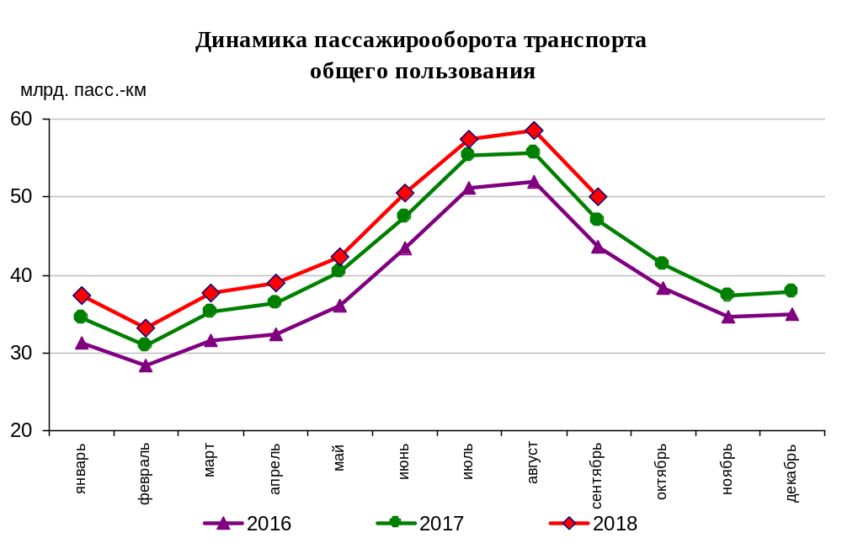

Динамика пассажирооборота по видам транспорта
в январе-сентябре 2018 и в январе-сентябре 2017 годов,
в % к аналогичному периоду предыдущего года
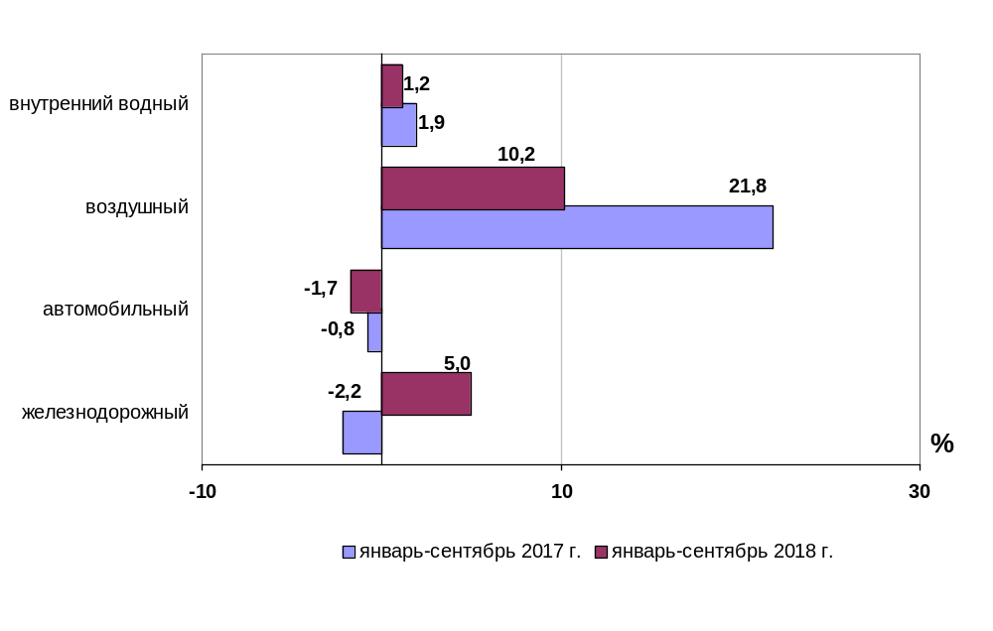

1.3. Перевозки грузов по видам транспорта
(миллионов тонн)
 | Январь-  сентябрь  2017 г. | Январь-  сентябрь  2018 г. | Январь-сентябрь  2018 г. в % к январю-сентябрю  2017 г.
Транспорт всех отраслей экономики | 5874,0 | 5994,1 | 102,0
в том числе:
Транспорт отраслей  Минтранса России | 5037,4 | 5130,0 | 101,8
железнодорожный | 941,3 | 966,7 | 102,7
автомобильный | 3984,4 | 4054,9 | 101,8
морской | 18,67 | 15,33 | 82,1
внутренний водный | 92,2 | 92,2 ¹ | 100,0
воздушный | 0,847 | 0,857 ² | 101,2
Транспорт других министерств и ведомств
трубопроводный | 836,6 | 864,1 | 103,3

Коммерческие перевозки грузов по видам транспорта
(миллионов тонн)
 | Январь-  сентябрь  2017 г. | Январь-  сентябрь  2018 г. | Январь-сентябрь  2018 г. в % к январю-сентябрю  2017 г.
Транспорт отраслей  Минтранса России | 2220,2 | 2261,7 | 101,9
железнодорожный | 941,3 | 966,7 | 102,7
автомобильный | 1167,2 | 1186,6 | 101,7
морской | 18,67 | 15,33 | 82,1
внутренний водный | 92,2 | 92,2 ¹ | 100,0
воздушный | 0,847 | 0,857 ² | 101,2

______________________
Данные Росморречфлота
² Данные Росавиации

Объем коммерческих перевозок грузов по видам транспорта
в январе-сентябре 2017 и в январе-сентябре 2018 годов,
в % к аналогичному периоду предыдущего года

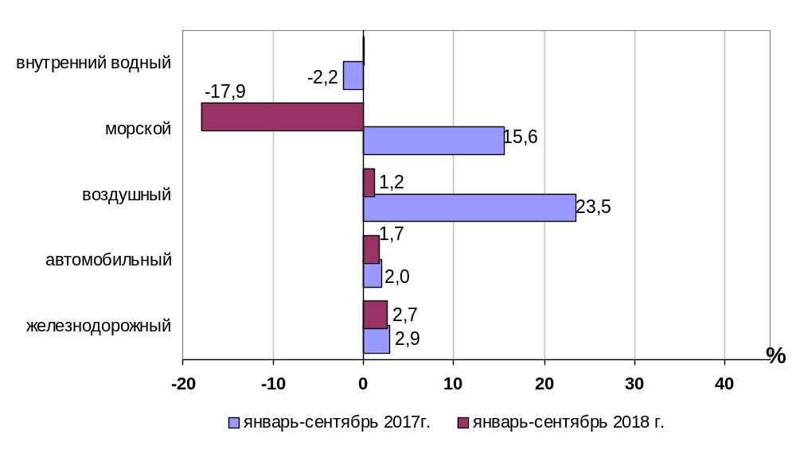

1.3.1. Отправление грузов водным транспортом общего пользования в
районы Крайнего Севера и приравненные к ним местности
тысяч тонн
 | Январь-сентябрь  2018 года,  тыс. тонн | Январь-сентябрь  2018 года в % к январю-сентябрю  2017 года
Отправлено грузов водным транспортом | 18 707,7 | 100,3
в том числе:  морским | 2 304,8 | 91,9
внутренним водным | 16 402,9 | 101,6
из них:  сухогрузов | 15 393,1 | 102,2
морским | 1 840,5 | 83,7
внутренним водным | 13 552,6 | 105,3
наливных грузов | 1 838,9 | 99,5
морским | 464,3 | 150,6
внутренним водным | 1 374,6 | 89,3
лесных грузов в плотах  внутренним водным | 1 475,7 | 85,1

1.3.2. Объем перевозок грузов железнодорожным транспортом
по видам грузов

( млн. тонн)
 | Январь-  сентябрь  2017 г. | Январь-  сентябрь  2018 г. | Январь-сентябрь  2018 г.  в %  к январю-сентябрю 2017 г.
Отправлено грузов - всего  из них: | 941,3 | 966,7 | 102,7
каменный уголь | 265,3 | 278,6 | 105,0
кокс | 8,4 | 8,2 | 97,6
нефть и нефтепродукты | 175,4 | 176,1 | 100,4
руда железная и марганцевая | 82,4 | 86,5 | 105,0
руды цветных металлов | 15,3 | 15,2 | 99,3
черные металлы | 59,7 | 58,8 | 98,5
лом черных металлов | 11,5 | 11,6 | 100,9
химические и минеральные удобрения | 42,5 | 44,2 | 104,0
строительные грузы | 102,1 | 96,0 | 94,0
цемент | 21,2 | 19,7 | 92,9
лесные грузы | 33,4 | 34,7 | 103,9
зерно и продукты перемола | 16,5 | 21,8 | 132,1
комбикорма | 0,8 | 0,7 | 87,5
импортные грузы | 7,3 | 7,1 | 97,3
рыба | 0,2 | 0,2 | 100,0
Прочие грузы | 105,5 | 106,6 | 101,0

Динамика перевозок отдельных видов грузов железнодорожным транспортом
в январе – сентябре 2017 и в январе – сентябре 2018 годов
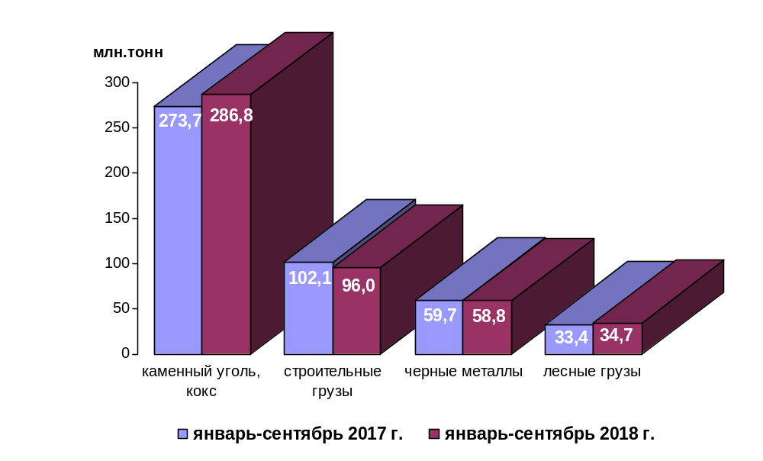

1.3.3. Перевезено грузов автомобильным транспортом крупных и средних предприятий¹⁾ в январе-сентябре 2018 года по федеральным округам

 | тыс. тонн | в % к январю-сентябрю 2017 года²⁾
Российская Федерация | 982 652,7 | 98,6
Центральный федеральный округ | 208 763,2 | 99,5
Северо-Западный федеральный округ | 105 393,4 | 106,0
Южный федеральный округ | 83 011,7 | 95,8
Северо-Кавказский федеральный округ | 26 354,7 | 105,9
Приволжский федеральный округ | 167 048,6 | 99,0
Уральский федеральный округ | 175 788,9 | 106,5
Сибирский федеральный округ | 159 562,1 | 85,9
Дальневосточный федеральный округ | 56 730,1 | 101,4

¹⁾ Всех видов деятельности.
²⁾ По сопоставимому кругу организаций.

1.3.4. Перевезено грузов автомобильным транспортом крупных и средних

предприятий в январе-сентябре 2018 года по федеральным округам

(деятельность автопредприятий)

 | тыс. тонн | в % к январю-сентябрю 2017 года¹⁾
Российская Федерация | 156 373,9 | 105,4
Центральный федеральный округ | 19 621,0 | 103,5
Северо-Западный федеральный округ | 21 584,4 | 151,6
Южный федеральный округ | 19 994,2 | 90,2
Северо-Кавказский федеральный округ | 830,0 | 147,0
Приволжский федеральный округ | 35 156,3 | 105,7
Уральский федеральный округ | 19 194,9 | 108,3
Сибирский федеральный округ | 36 231,9 | 95,4
Дальневосточный федеральный округ | 3 761,3 | 108,5

¹⁾ По сопоставимому кругу организаций.

1.4. Объем перевалки грузов в морских портах Российской Федерации
( миллионов тонн)
 | Январь-  сентябрь  2017 г. | Январь-  сентябрь  2018 г. | Январь-сентябрь 2018 г. в %  к январю-сентябрю 2017 г.
Всего грузов | 581,0 | 604,2 | 104,0
в том числе:
сухогрузы | 272,9 | 292,8 | 107,3
из них грузы в контейнерах | 35,5 | 39,7 | 111,8
наливные | 308,1 | 311,4 | 101,1

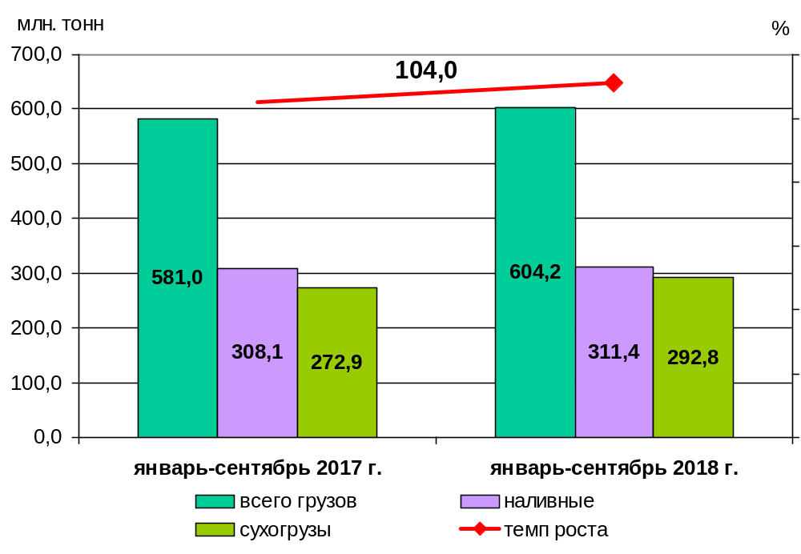Объем перевалки грузов в морских портах

1.5. Грузооборот по видам транспорта
(миллиардов тонно-километров)
 | Январь-  сентябрь  2017 г. | Январь-  сентябрь  2018 г. | Январь-сентябрь 2018 г. в % к январю-сентябрю 2017 г.
Транспорт всех отраслей экономики | 4061,2 | 4181,0 | 102,9
в том числе:
Транспорт отраслей  Минтранса России | 2128,1 | 2207,2 | 103,7
железнодорожный | 1847,5 | 1929,6 | 104,4
автомобильный | 184,8 | 190,1 | 102,9
морской | 35,65 | 27,87 | 78,2
внутренний водный | 54,4 | 53,9 ¹ | 99,1
воздушный | 5,734 | 5,770 ² | 100,6
Транспорт других министерств и ведомств
трубопроводный | 1933,1 | 1973,8 | 102,1

Коммерческий грузооборот по видам транспорта
(миллиардов тонно-километров)
 | Январь-  сентябрь  2017 г. | Январь-  сентябрь  2018 г. | Январь-сентябрь 2018 г. в % к январю-сентябрю 2017 г.
Транспорт отраслей  Минтранса России | 2041,0 | 2119,2 | 103,8
железнодорожный | 1847,5 | 1929,6 | 104,4
автомобильный | 97,7 | 102,1 | 104,4
морской | 35,65 | 27,87 | 78,2
внутренний водный | 54,4 | 53,9 ¹ | 99,1
воздушный | 5,734 | 5,770 ² | 100,6

______________________
Данные Росморречфлота
² Данные Росавиации

Динамика коммерческого грузооборота транспорта
(без трубопроводного и железнодорожного транспорта необщего пользования)
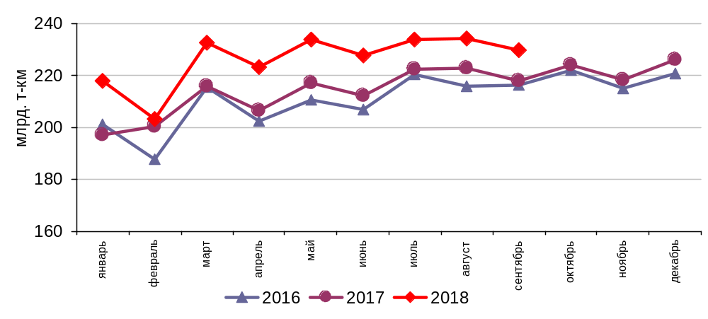

Динамика коммерческого грузооборота по видам транспорта
в январе-сентябре 2018 года и в январе-сентябре 2017 годов,
в % к аналогичному периоду предыдущего года

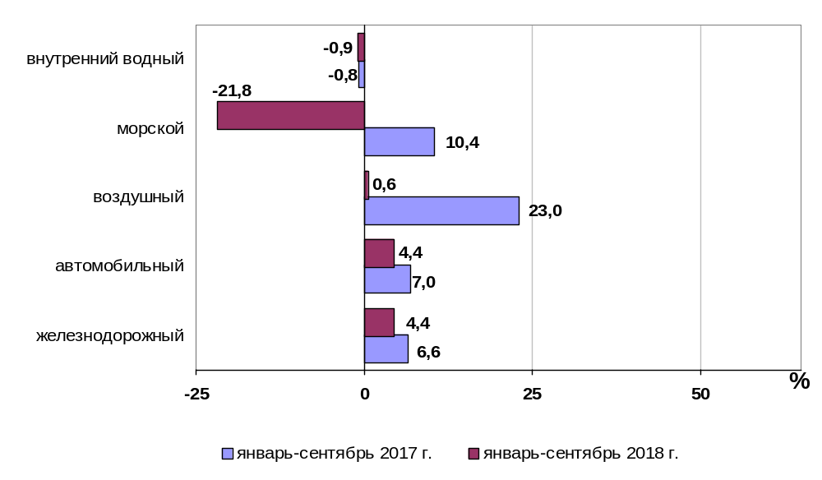

1.5.1. Грузооборот автомобильного транспорта крупных и средних предприятий¹⁾ в январе-сентябре 2018 года по федеральным округам

 | млн. тонно-км | в % к  январю-сентябрю 2017 года²⁾
Российская Федерация | 80 455,6 | 110,6
Центральный федеральный округ | 25 654,2 | 108,0
Северо-Западный федеральный округ | 9 092,5 | 116,7
Южный федеральный округ | 6 416,6 | 112,4
Северо-Кавказский федеральный округ | 1 745,9 | 104,1
Приволжский федеральный округ | 18 336,8 | 117,6
Уральский федеральный округ | 9 918,8 | 112,2
Сибирский федеральный округ | 7 476,3 | 101,7
Дальневосточный федеральный округ | 1814,5 | 89,7

¹⁾ Всех видов деятельности.
²⁾ По сопоставимому кругу организаций.

1.5.2. Грузооборот автомобильного транспорта крупных и средних предприятий в январе-сентябре 2018 года по федеральным округам

(деятельность автопредприятий)

 | млн. тонно-км | в % к  январю-сентябрю 2017 года¹⁾
Российская Федерация | 34 216,7 | 114,3
Центральный федеральный округ | 13 115,1 | 113,0
Северо-Западный федеральный округ | 5 270,4 | 129,0
Южный федеральный округ | 3 120,3 | 122,8
Северо-Кавказский федеральный округ | 666,8 | 121,0
Приволжский федеральный округ | 5200,1 | 105,4
Уральский федеральный округ | 4 437,2 | 117,7
Сибирский федеральный округ | 2 197,5 | 101,2
Дальневосточный федеральный округ | 209,3 | 69,5

¹⁾ По сопоставимому кругу организаций.

1.6. Объем внешней торговли транспортными услугами (по методологии платежного баланса) в отраслях транспортного комплекса за I полугодие 2018 года
млн. долл. США
№ п/п | Виды транспорта | внешнеторговый оборот |  |  | в том числе |  |  |  |  |  |  | сальдо
№ п/п | Виды транспорта |  |  |  | экспорт |  |  | импорт
№ п/п | Виды транспорта | I полуго-дие 2017 года | I полуго-дие  2018 года | I полуго-дие  2018 года  в % к I полуго-дию 2017 года | I  полуго-дие 2017 года | I  полуго-дие  2018 года | I  полуго- дие  2018 года  в % к I полуго-дию 2017 года |  | I полуго-дие 2017 года | I полуго-дие  2018 года | I полуго-дие  2018 года  в % к I полуго-дию 2017 года |  | I полуго-дие 2017 года | I полуго-дие  2018 года | I полуго-дие  2018 года  в % к I полуго-дию 2017 года
1 | Транспортный комплекс, всего | 14404 | 16246 | 112,8 | 7984 | 9104* | 114,0 |  | 6420* | 7142* | 111,2 |  | 1564 | 1962 | 125,4
1 | пассажирские перевозки | 5087 | 5762 | 113,3 | 2968 | 3506 | 118,1 |  | 2119 | 2256 | 106,5 |  | 849 | 1250 | 147,2
1 | грузовые перевозки | 4969 | 5705 | 114,8 | 2002 | 2279 | 113,8 |  | 2967 | 3426 | 115,5 |  | -965 | -1147 | -
1 | вспомогательные и дополнительные транспортные услуги | 4348 | 4779 | 109,9 | 3014 | 3319 | 110,1 |  | 1334 | 1460 | 109,4 |  | 1680 | 1859 | 110,7
1.1 | водный транспорт | 4113 | 4494 | 109,3 | 2337 | 2544 | 108,9 |  | 1776 | 1950 | 109,8 |  | 560* | 594* | 106,1
1.1 | пассажирские перевозки | 1 | 1 | 100,0 | 0 | 0 | - |  | 1 | 1 | 100,0 |  | -1 | -1 | -
1.1 | грузовые перевозки | 1642 | 1884 | 114,7 | 383 | 447 | 116,7 |  | 1259 | 1437 | 114,1 |  | -877 | -991* | -
1.1 | вспомогательные и дополнительные транспортные услуги | 2470 | 2609 | 105,6 | 1954 | 2097 | 107,3 |  | 516 | 512 | 99,2 |  | 1438 | 1585 | 110,2
1.2 | воздушный транспорт | 8605 | 9840 | 114,4 | 4739 | 5562 | 117,4 |  | 3866 | 4277* | 110,6 |  | 872* | 1284* | 147,2
1.2 | пассажирские перевозки | 4919 | 5583 | 113,5 | 2895 | 3428 | 118,4 |  | 2024 | 2155 | 106,5 |  | 870 | 1272* | 146,2
1.2 | грузовые перевозки | 2166 | 2413 | 111,4 | 974 | 1073 | 110,2 |  | 1192 | 1340 | 112,4 |  | -218 | -267 | -
1.2 | вспомогательные и дополнительные транспортные услуги | 1520 | 1844 | 121,3 | 870 | 1061 | 122,0 |  | 650 | 783 | 120,5 |  | 219* | 278 | 126,9
1.3 | железнодорожный транспорт | 982 | 981 | 99,9 | 519 | 464* | 89,4 |  | 464* | 518 | 111,6 |  | 56* | -54 | -
1.3 | пассажирские перевозки | 131 | 133 | 101,5 | 52 | 50 | 96,2 |  | 79 | 83 | 105,1 |  | -27 | -33 | -
1.3 | грузовые перевозки | 540 | 578 | 107,0 | 294 | 273 | 92,9 |  | 246 | 305 | 124,0 |  | 48 | -32 | -
 | вспомогательные и дополнительные транспортные услуги | 311 | 270 | 86,8 | 173 | 140 | 80,9 |  | 138 | 130 | 94,2 |  | 35 | 11* | 31,4
1.4 | автомобильный транспорт | 704 | 931 | 132,2 | 389 | 535 | 137,5 |  | 315 | 396 | 125,7 |  | 74 | 140* | 189,2
1.4 | пассажирские перевозки | 36 | 45 | 125,0 | 21 | 28 | 133,3 |  | 15 | 17 | 113,3 |  | 6 | 12* | 200,0
1.4 | грузовые перевозки | 621 | 830 | 133,7 | 351 | 486 | 138,5 |  | 270 | 344 | 127,4 |  | 81 | 142 | 175,3
1.4 | вспомогательные и дополнительные транспортные услуги | 47 | 56 | 119,1 | 17 | 21 | 123,5 |  | 30 | 35 | 116,7 |  | -13 | -14 | -
2 | трубопроводный транспорт | 1073 | 1143 | 106,5 | 977 | 1052 | 107,7 |  | 96 | 91 | 94,8 |  | 881 | 961 | 109,1
3 | космический транспорт | 54 | 39 | 72,2 | 54 | 39 | 72,2 |  | 0 | 0 | - |  | 54 | 39 | 72,2
4 | прочие сопутствующие и вспомогательные трансп. услуги | 225 | 228 | 101,3 | 143 | 128 | 89,5 |  | 82 | 100 | 122,0 |  | 61 | 28 | 45,9
5 | почтовые и курьерские услуги | 145 | 194 | 133,8 | 133 | 168 | 126,3 |  | 12 | 26 | 216,7 |  | 121 | 142 | 117,4
6 | Транспорт, всего | 15903 | 17851 | 112,2 | 9290* | 10492* | 112,9 |  | 6612 | 7358 | 111,3 |  | 2678 | 3134 | 117,0
6 | пассажирские перевозки | 5087 | 5763 | 113,3 | 2968 | 3507 | 118,2 |  | 2119 | 2256 | 106,5 |  | 848* | 1251 | 147,5
6 | грузовые перевозки | 6241 | 7081 | 113,5 | 3165 | 3538 | 111,8 |  | 3076 | 3543 | 115,2 |  | 89 | -5 | -
6 | вспомогательные и дополнительные транспортные услуги | 4575 | 5007 | 109,4 | 3158 | 3448 | 109,2 |  | 1417 | 1559 | 110,0 |  | 1741 | 1888* | 108,4
По данным Центрального банка Российской Федерации.
*-Незначительные расхождения между итогом и суммой слагаемых объясняются округлением данных.

Структура экспорта транспортных услуг в отраслях
транспортного комплекса в I полугодии 2017 и 2018 годов,
млн. долл. США
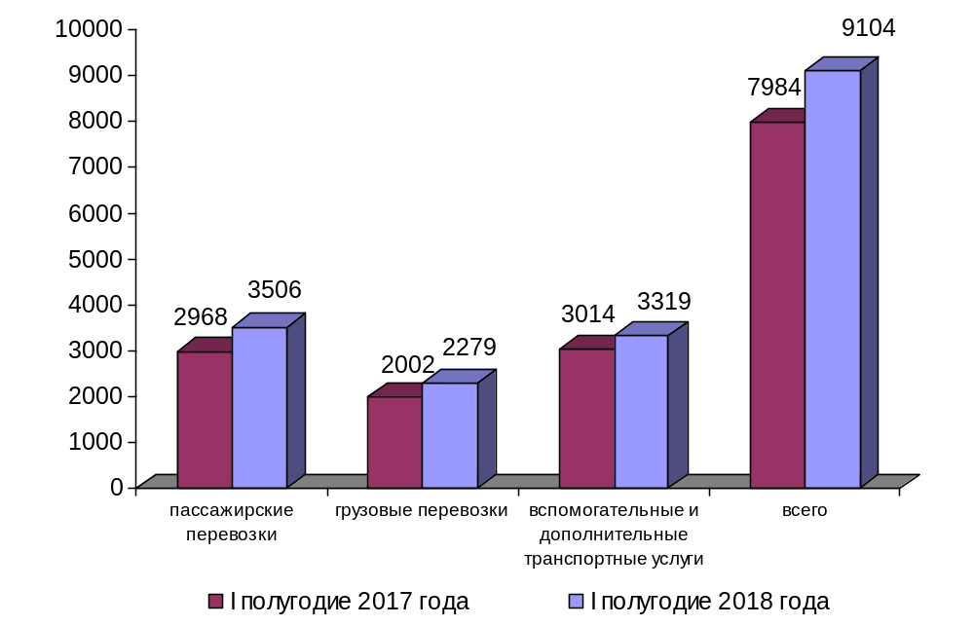Структура импорта транспортных услуг в отраслях
транспортного комплекса в I полугодии 2017 и 2018 годов,
млн. долл. США
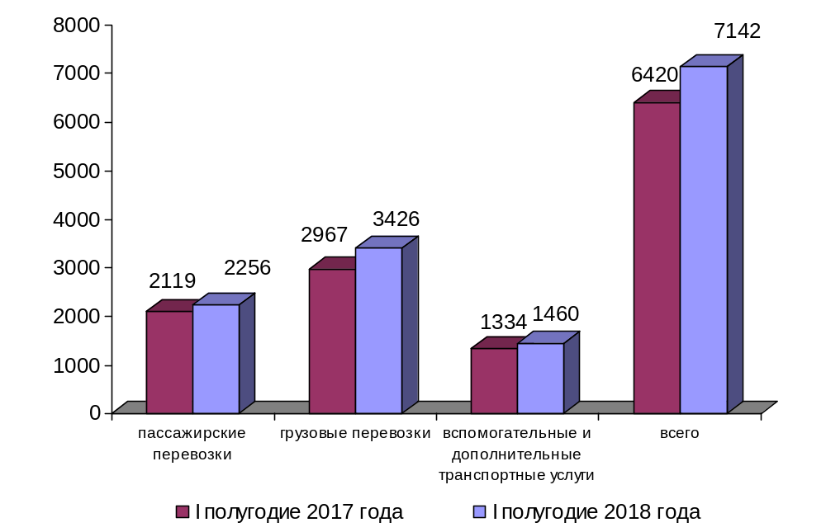

Структура экспорта транспортных услуг по видам транспорта
в I полугодии 2018 года

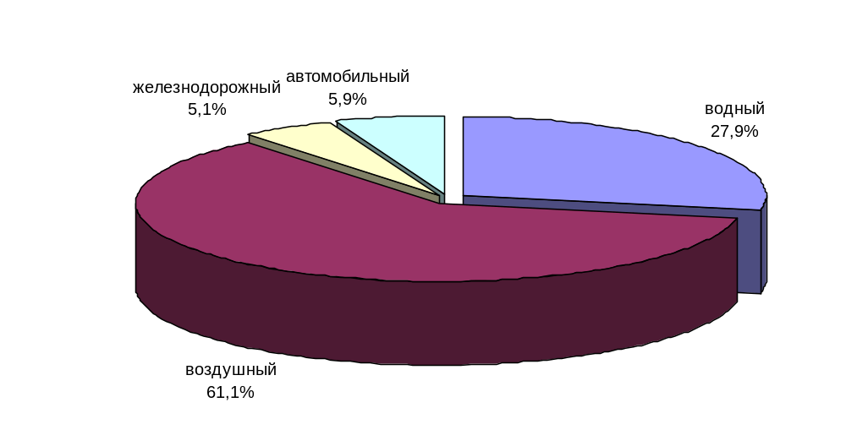

Структура импорта транспортных услуг по видам транспорта
в I полугодии 2018 года

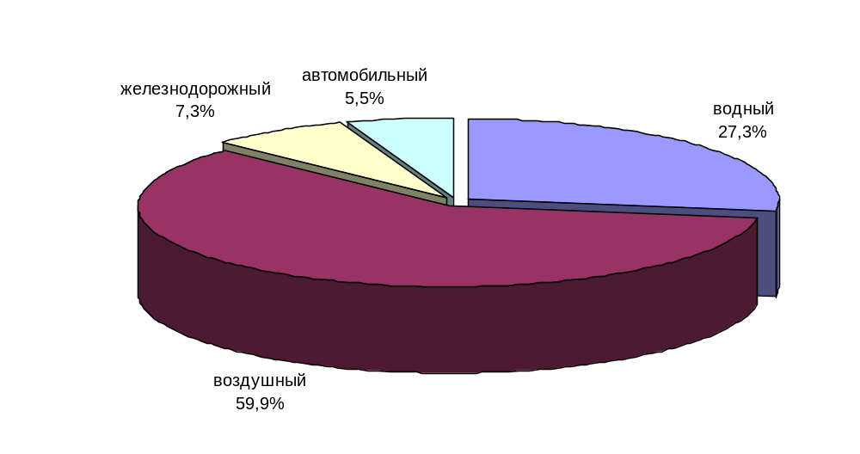

2. Индексы цен и транспортных тарифов

2.1. Индексы цен в отдельных секторах экономики
на конец периода, в процентах
 |  | В сентябре 2018 г. к декабрю 2017 г. | Январь-сентябрь  2018 г. в % к январю-сентябрю 201г.
1 | Индекс потребительских цен | 102,5 | 102,5
2 | Индекс цен производителей промышленных товаров | 111,1 | 110,8
3 | Сводный индекс цен на продукцию (затраты, услуги) инвестиционного назначения | 105,5 | 104,1
4 | Индексы цен на приобретенные основные строительные материалы:
4.1. | - конструкции и детали конструкций из черных металлов | 99,7 | 100,6
4.2. | - электроэнергия | 99,9 | 103,0
4.3. | - битумы нефтяные | 111,3 | 116,2
4.4. | - цементы общестроительные | 104,4 | 105,5
5 | Индексы цен на приобретенные товары промышленного производства (промышленность)
5.1. | - бензин автомобильный | 112,9 | 111,5
5.2. | - топливо реактивное керосинового типа | 105,4 | 120,4
5.3. | - топливо дизельное | 112,2 | 118,1

Индексы тарифов и цен на отдельные виды товаров и энергоресурсов
в сентябре 2018 г. в % к декабрю 2017 г.
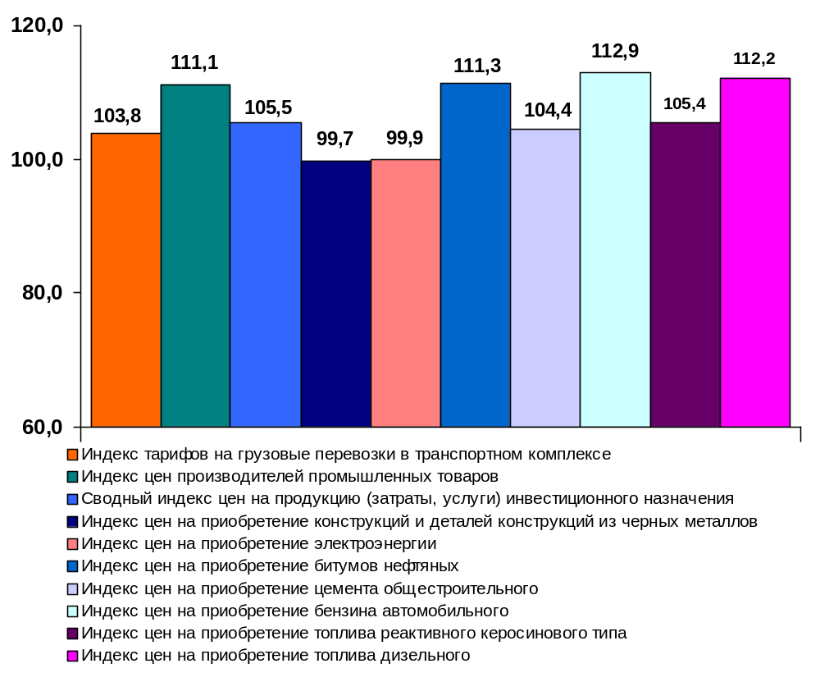

2.2. Индексы тарифов на грузовые перевозки за сентябрь 2018 года

в процентах
 | К периоду,  предшествующему  отчетному | К декабрю  2017 года | За период с начала отчетного года к соответствующему периоду предыдущего года
Транспорт – все виды  в том числе: | 100,1 | 105,2 | 102,4
Железнодорожный | 100,0 | 105,0 | 104,6
Морской | 99,7 | 110,5 | 103,6
Внутренний водный | 103,1 | 114,4 | 115,1
Автомобильный | 100,0 | 100,5 | 100,7
Воздушный | 101,6 | 101,8 | 110,8
Трубопроводный | 99,9 | 106,8 | 100,2
из него:
нефть | 99,8 | 105,2 | 104,2
газ | 100,0 | 107,7 | 97,9
Транспорт - итого  (без трубопроводного) | 100,2 | 103,8 | 104,2

Индексы тарифов на грузовые перевозки в сентябре 2018 года
в % к декабрю 2017 года

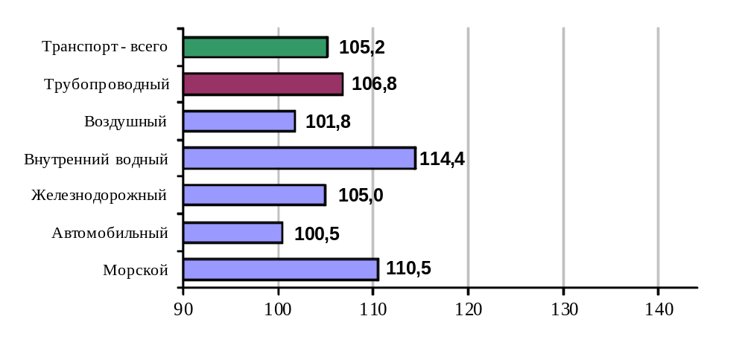

2.3. Индексы тарифов на грузовые перевозки в сентябре 2018 года

по федеральным округам (без трубопроводного транспорта)
в процентах
 | к предыдущему месяцу | к декабрю  2017года
Российская Федерация | 100,2 | 103,8
Центральный федеральный округ | 100,5 | 103,3
Северо-Западный федеральный округ | 100,6 | 105,9
Южный федеральный округ | 100,0 | 104,9
Северо-Кавказский федеральный округ | 100,1 | 100,3
Приволжский федеральный округ | 100,1 | 105,9
Уральский федеральный округ | 100,0 | 105,3
Сибирский федеральный округ | 100,0 | 102,0
Дальневосточный федеральный округ | 100,0 | 104,8

Индексы тарифов на грузовые перевозки в сентябре 2018 г.
по федеральным округам (без трубопроводного транспорта)
в % к декабрю 2017 г.
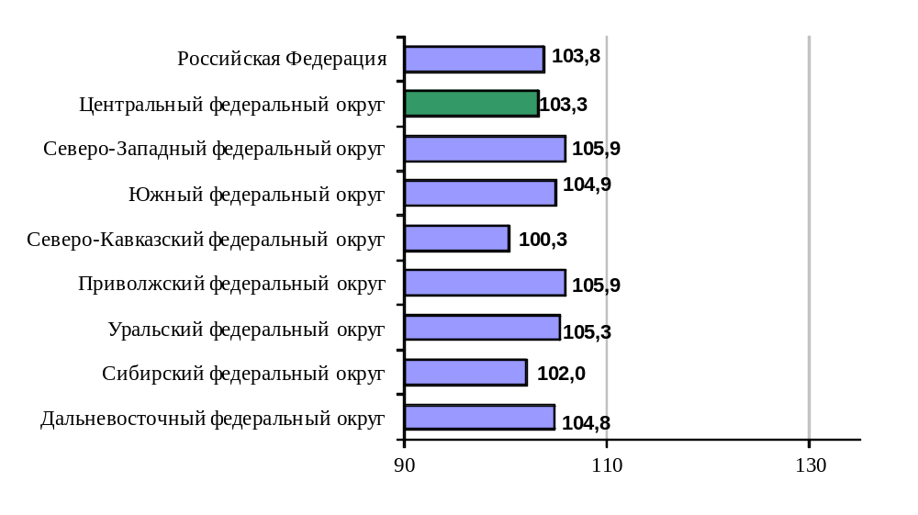

2.4. Индексы тарифов на услуги пассажирского транспорта
в сентябре 2018 года

 | Индексы цен (тарифов) за сентябрь 2018 года, в %
 | к предыдущему месяцу | к  декабрю предыдущего года | к  сентяб-рю  2017 года | за период с начала отчетного года в % к соответствую-щему периоду предыдущего года
Услуги пассажирского транспорта
 | 96,7 |  | 103,6 | 103,2
Автомобильный транспорт | 100,5 | 104,1 | 105,2 | 104,6
Проезд в городском автобусе, поездка | 100,4 | 104,3
Проезд в маршрутном такси, поездка | 100,9 | 104,6 | 106,4 | 105,9
Проезд в междугородном автобусе, в расчете на 50 км пути | 100,3 | 105,4 | 106,0 | 104,6
Городской электрический транспорт | 100,0 | 102,3 | 102,7 | 103,1
Проезд в трамвае, поездка | 100,0 | 103,1 | 103,1 | 103,6
Проезд в троллейбусе, поездка | 100,0 | 103,7 | 104,1 | 104,4
Проезд в метро, поездка | 100,0 | 101,7 | 101,7 | 102,1
Воздушный транспорт | 95,9 | 104,7 | 101,1 | 102,4
Полет в салоне экономического класса самолета, в расчете на 1000 км пути | 95,9 | 104,7 | 101,1 | 102,4
Железнодорожный транспорт | 91,8 | 102,4 | 103,3 | 100,8
Проезд в пригородном поезде, поездка | 100,0 | 100,9 | 101,3 | 103,2
Проезд в купейном вагоне скорого нефирменного поезда дальнего следования, в расчете на 100 км пути | 85,6 | 102,2 | 102,9 | 100,3
Проезд в купейном вагоне скорого фирменного поезда дальнего следования, в расчете на 100 км пути | 85,4 | 102,4 | 104,1 | 100,9
Проезд в плацкартном вагоне скорого нефирменного поезда дальнего следования, в расчете на 100 км пути | 84,6 | 102,7 | 103,8 | 100,1
Проезд в плацкартном вагоне скорого фирменного поезда дальнего следования, в расчете на 100 км пути | 83,6 | 102,9 | 103,6 | 100,6

Индексы тарифов на пассажирские перевозки в сентябре 2018 г.
в % к декабрю 2017 г.

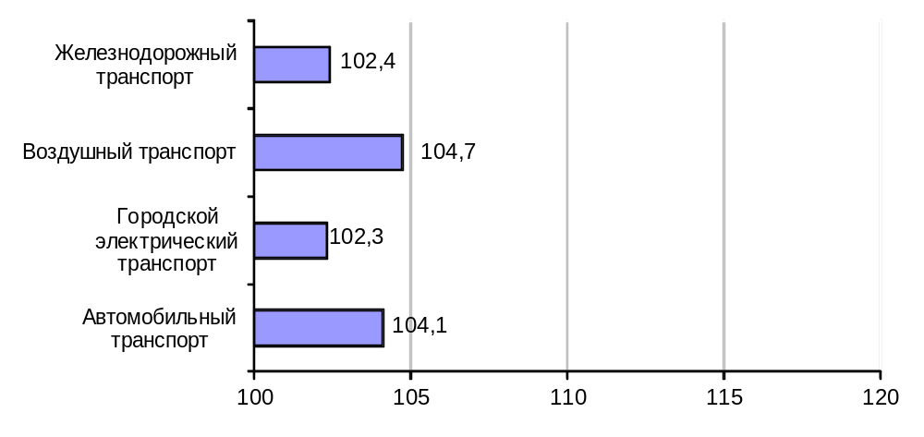

3. Аварийность на транспорте

Число происшествий на транспорте и количество погибших и раненых
в январе-сентябре 2018 года
 | число происшествий, единиц |  | число погибших, человек |  | число раненых, человек
 | 2017 год | 2018 год | 2017 год | 2018 год | 2017 год | 2018 год
на железнодорожном транспорте общего пользования¹⁾ | 9 | 5 | 1 | 1 | 8 | -
на автомобильных дорогах и улицах, тысяч²⁾ | 121,7 | 119,4 | 13,5 | 12,9 | 155,9 | 152,8
на морском транспорте^{1),3)} | 33 | 45 | 4 | 1 | 1 | -
на внутреннем водном транспорте¹⁾ | 5 | 1 | 2 | 1 | - | -
на воздушном транспорте⁴⁾ | 27 | 33 | 21 | 116 | 17 | 22
1) По данным Ространснадзора. По железнодорожному транспорту данные за январь-август.
2) По данным МВД России.
3) Без учета аварийных случаев с рыбопромысловыми судами.
4) По данным Росавиации.

4. Регистрация железнодорожного подвижного состава

Период | Количество вагонов (шт.), прошедших регистрацию
Период | 2017 г. | 2018 г.
Январь | 25 207 | 49 673
Февраль | 51 936 | 113 864
Март | 64 203 | 82 393
Апрель | 55 635 | 30 685
Май | 77 615 | 44 637
Июнь | 53 352 | 80 521
Июль | 38 922 | 81 071
Август | 65 608 | 89 224
Сентябрь | 58 151 | 101 821
Итого с начала года | 490 629 | 673 889
Сбор информации о пономерном учете железнодорожного подвижного состава осуществляется Росжелдором в соответствии с приказом Минтранса России от 27 декабря 2006 года №178 «Об утверждении Административного регламента Федерального агентства железнодорожного транспорта по исполнению государственной функции по осуществлению пономерного учета железнодорожного подвижного состава и контейнеров».

5. Инвестиции в транспортном комплексе

5.1. Сведения о финансировании мероприятий федеральной целевой программы «Развитие транспортной системы России (2010-2021 годы)», интегрированных в пилотную государственную программу Российской Федерации «Развитие транспортной системы», о ходе заключения контрактов и выполнении мероприятий федеральной целевой программы (в денежном выражении)

за 9 месяцев 2018 года
(млн. рублей)
Наименования источников финансирования  и направления расходов | Финансирование и расходы за 9 месяцев 2018 года
 | Бюджетные и/или внебюджетные назначения  на 2018 год | Кассовые расходы* и фактические расходы**  за 9 месяцев 2018 года | Выполнено (%) -  (графа 3 : графу 2) х 100
1 | 2 | 3 | 4
Всего по ФЦП | 834 647,6 | 438 274,5 | 52,5
в том числе:  федеральный бюджет* | 310 614,9 | 148 452,2 | 47,8
бюджеты субъектов Российской Федерации  и местные бюджеты** | 2 111,2 | 402,5 | 19,1
внебюджетные источники** | 521 921,5 | 289 419,8 | 55,5
Капитальные вложения-всего | 535 462,9 | 357 460,0 | 66,8
в том числе:  федеральный бюджет* | 206 420,0 | 86 381,8 | 41,8
бюджеты субъектов Российской Федерации  и местные бюджеты** | 2 111,2 | 402,5 | 19,1
внебюджетные источники** | 326 931,7 | 270 675,7 | 82,8
НИОКР-всего | 2 250,7 | 450,5 | 20,0
в том числе:  федеральный бюджет* | 752,0 | 306,6 | 40,8
бюджеты субъектов Российской Федерации
и местные бюджеты**
внебюджетные источники** | 1 498,7 | 143,9 | 9,6
Прочие нужды - всего | 296 934,0 | 80 364,0 | 27,1
в том числе:  федеральный бюджет* | 103 442,9 | 61 763,8 | 59,7
бюджеты субъектов Российской Федерации
и местные бюджеты**
внебюджетные источники** | 193 491,1 | 18 600,2 | 9,6

Наименования источников финансирования  и направления расходов | Финансирование и расходы за 9 месяцев 2018 года
 | Бюджетные и/или внебюджетные назначения  на 2018 год | Кассовые расходы* и фактические расходы**  за 9 месяцев 2018 года | Выполнено (%) -  (графа 3 : графу 2) х 100
1 | 2 | 3 | 4
Направление (подпрограмма)  Железнодорожный транспорт | 223 691,2 | 231 930,7 | 103,7
в том числе:  федеральный бюджет* | 9 667,8 | 8 398,1 | 86,9
бюджеты субъектов Российской Федерации
и местные бюджеты **
внебюджетные источники** | 214 023,4 | 223 532,6 | 104,4
Капитальные вложения-всего | 214 475,7 | 224 070,0 | 104,5
в том числе:  федеральный бюджет* | 1 951,0 | 681,3 | 34,9
бюджеты субъектов Российской Федерации
и местные бюджеты**
внебюджетные источники** | 212 524,7 | 223 388,7 | 105,1
НИОКР-всего | 1 498,7 | 143,9 | 9,6
в том числе:
федеральный бюджет*
бюджеты субъектов Российской Федерации
и местные бюджеты**
внебюджетные источники** | 1 498,7 | 143,9 | 9,6
Прочие нужды - всего | 7 716,8 | 7 716,8 | 100,0
в том числе:  федеральный бюджет* | 7 716,8 | 7 716,8 | 100,0
бюджеты субъектов Российской Федерации
и местные бюджеты **
внебюджетные источники**
Наименования источников финансирования  и направления расходов | Финансирование и расходы за 9 месяцев 2018 года
 | Бюджетные и/или внебюджетные назначения  на 2018 год | Кассовые расходы* и фактические расходы**  за 9 месяцев 2018 года | Выполнено (%) -  (графа 3 : графу 2) х 100
1 | 2 | 3 | 4
Направление (подпрограмма)  Комплексное развитие транспортных узлов | 25 240,7 | 6 787,7 | 26,9
в том числе:  федеральный бюджет* | 13 130,9 | 4 493,2 | 34,2
бюджеты субъектов Российской Федерации  и местные бюджеты** | 185,4 | 0,0 | 0,0
внебюджетные источники** | 11 924,4 | 2 294,5 | 19,2
Капитальные вложения-всего | 25 229,2 | 6 787,7 | 26,9
в том числе:  федеральный бюджет* | 13 119,4 | 4 493,2 | 34,2
бюджеты субъектов Российской Федерации  и местные бюджеты** | 185,4 | 0,0 | 0,0
внебюджетные источники** | 11 924,4 | 2 294,5 | 19,2
НИОКР-всего | 11,5 | 0,0 | 0,0
в том числе:  федеральный бюджет* | 11,5 | 0,0 | 0,0
бюджеты субъектов Российской Федерации
и местные бюджеты **
внебюджетные источники**
Прочие нужды - всего
в том числе:
федеральный бюджет*
бюджеты субъектов Российской Федерации
и местные бюджеты**
внебюджетные источники**

Наименования источников финансирования  и направления расходов | Финансирование и расходы за 9 месяцев 2018 года
 | Бюджетные и/или внебюджетные назначения  на 2018 год | Кассовые расходы* и фактические расходы**  за 9 месяцев 2018 года | Выполнено (%) -  (графа 3 : графу 2) х 100
1 | 2 | 3 | 4
Направление (подпрограмма)  Гражданская авиация и аэронавигационное обслуживание | 70 207,7 | 33 174,8 | 47,3
в том числе:  федеральный бюджет* | 35 340,0 | 10 018,2 | 28,3
бюджеты субъектов Российской Федерации  и местные бюджеты** | 63,2 | 0,0 | 0,0
внебюджетные источники** | 34 804,5 | 23 156,6 | 66,5
Капитальные вложения-всего | 70 207,7 | 33 174,8 | 47,3
в том числе:  федеральный бюджет* | 35 340,0 | 10 018,2 | 28,3
бюджеты субъектов Российской Федерации  и местные бюджеты** | 63,2 | 0,0 | 0,0
внебюджетные источники** | 34 804,5 | 23 156,6 | 66,5
НИОКР-всего
в том числе:
федеральный бюджет*
бюджеты субъектов Российской Федерации
и местные бюджеты**
внебюджетные источники**
Прочие нужды - всего
в том числе:
федеральный бюджет*
бюджеты субъектов Российской Федерации
и местные бюджеты**
внебюджетные источники**

Наименования источников финансирования  и направления расходов | Финансирование и расходы за 9 месяцев 2018 года
 | Бюджетные и/или внебюджетные назначения  на 2018 год | Кассовые расходы* и фактические расходы**  за 9 месяцев 2018 года | Выполнено (%) -  (графа 3 : графу 2) х 100
1 | 2 | 3 | 4
Направление (подпрограмма)  Морской и речной транспорт | 100 902,3 | 29 160,8 | 28,9
в том числе:  федеральный бюджет* | 33 224,2 | 7 324,9 | 22,0
бюджеты субъектов Российской Федерации
и местные бюджеты**
внебюджетные источники** | 67 678,1 | 21 835,9 | 32,3
Капитальные вложения-всего | 100 711,9 | 29 072,7 | 28,9
в том числе:  федеральный бюджет* | 33 033,8 | 7 236,8 | 21,9
бюджеты субъектов Российской Федерации
и местные бюджеты**
внебюджетные источники** | 67 678,1 | 21 835,9 | 32,3
НИОКР-всего | 60,1 | 3,5 | 5,8
в том числе:  федеральный бюджет* | 60,1 | 3,5 | 5,8
бюджеты субъектов Российской Федерации
и местные бюджеты**
внебюджетные источники**
Прочие нужды - всего | 130,3 | 84,6 | 64,9
в том числе:  федеральный бюджет* | 130,3 | 84,6 | 64,9
бюджеты субъектов Российской Федерации
и местные бюджеты**
внебюджетные источники **

Наименования источников финансирования  и направления расходов | Финансирование и расходы за 9 месяцев 2018 года
 | Бюджетные и/или внебюджетные назначения  на 2018 год | Кассовые расходы* и фактические расходы**  за 9 месяцев 2018 года | Выполнено (%) -  (графа 3 : графу 2) х 100
1 | 2 | 3 | 4
Направление (подпрограмма)  Надзор в сфере транспорта | 243,0 | 212,0 | 87,2
в том числе:  федеральный бюджет* | 243,0 | 212,0 | 87,2
бюджеты субъектов Российской Федерации
и местные бюджеты**
внебюджетные источники**
Капитальные вложения-всего | 191,3 | 191,3 | 100,0
в том числе:  федеральный бюджет* | 191,3 | 191,3 | 100,0
бюджеты субъектов Российской Федерации
и местные бюджеты**
внебюджетные источники**
НИОКР-всего
в том числе:
федеральный бюджет*
бюджеты субъектов Российской Федерации
и местные бюджеты **
внебюджетные источники**
Прочие нужды - всего | 51,7 | 20,7 | 40,0
в том числе:  федеральный бюджет* | 51,7 | 20,7 | 40,0
бюджеты субъектов Российской Федерации
и местные бюджеты**
внебюджетные источники**

Наименования источников финансирования  и направления расходов | Финансирование и расходы за 9 месяцев 2018 года
 | Бюджетные и/или внебюджетные назначения  на 2018 год | Кассовые расходы* и фактические расходы**  за 9 месяцев 2018 года | Выполнено (%) -  (графа 3 : графу 2) х 100
1 | 2 | 3 | 4
Направление (подпрограмма)  Дорожное хозяйство | 412 716,4 | 136 283,3 | 33,0
в том числе:  федеральный бюджет* | 217 362,7 | 117 280,6 | 54,0
бюджеты субъектов Российской Федерации  и местные бюджеты** | 1 862,6 | 402,5 | 21,6
внебюджетные источники** | 193 491,1 | 18 600,2 | 9,6
Капитальные вложения-всего | 124 647,0 | 64 163,6 | 51,5
в том числе:  федеральный бюджет* | 122 784,4 | 63 761,1 | 51,9
бюджеты субъектов Российской Федерации  и местные бюджеты** | 1 862,6 | 402,5 | 21,6
внебюджетные источники**
НИОКР-всего | 468,2 | 221,5 | 47,3
в том числе:  федеральный бюджет* | 468,2 | 221,5 | 47,3
бюджеты субъектов Российской Федерации
и местные бюджеты **
внебюджетные источники **
Прочие нужды - всего | 287 601,2 | 71 898,2 | 25,0
в том числе:  федеральный бюджет* | 94 110,1 | 53 298,0 | 56,6
бюджеты субъектов Российской Федерации
и местные бюджеты**
внебюджетные источники** | 193 491,1 | 18 600,2 | 9,6

Наименования источников финансирования  и направления расходов | Финансирование и расходы за 9 месяцев 2018 года
 | Бюджетные и/или внебюджетные назначения  на 2018 год | Кассовые расходы* и фактические расходы**  за 9 месяцев 2018 года | Выполнено (%) -  (графа 3 : графу 2) х 100
1 | 2 | 3 | 4
Направление (подпрограмма)  Обеспечение реализации государственной программы Российской Федерации «Развитие транспортной системы» | 1 646,2 | 725,3 | 44,1
в том числе:  федеральный бюджет* | 1 646,2 | 725,3 | 44,1
бюджеты субъектов Российской Федерации
и местные бюджеты**
внебюджетные источники**
Капитальные вложения-всего
в том числе:
федеральный бюджет*
бюджеты субъектов Российской Федерации
и местные бюджеты**
внебюджетные источники**
НИОКР-всего | 212,1 | 81,6 | 38,5
в том числе:  федеральный бюджет* | 212,1 | 81,6 | 38,5
бюджеты субъектов Российской Федерации
и местные бюджеты**
внебюджетные источники**
Прочие нужды - всего | 1 434,1 | 643,7 | 44,9
в том числе:  федеральный бюджет* | 1 434,1 | 643,7 | 44,9
бюджеты субъектов Российской Федерации
и местные бюджеты**
внебюджетные источники**

6. Бюджетное финансирование

6.1. Объем бюджетного финансирования в сфере транспорта в 2018 году
(млн. рублей)
Наименование расходов | Подлежит финансированию в 2018 году | Кассовое исполнение за январь-сентябрь 2018 года
1 | 2 | 3
Всего | 957 664,0 | 564 013,7
ГП «Развитие транспортной системы» | 841 952,4 | 495 604,0
в том числе:
Содержание органов государственного управления | 11 107,2 | 6 419,2
Международная деятельность | 322,5 | 294,1
Прикладные научные исследования и разработки | 871,0 | 355,0
Содержание и ремонт автомобильных дорог | 289 589,3 | 196 391,5
Межбюджетные трансферты на финансовое обеспечение дорожной деятельности | 39 524,1 | 16 412,4
Иные межбюджетные трансферты | 645,5 | 645,5
Мероприятие «Цифровая платформа транспортного комплекса» | 85,0
Текущие расходы (содержание подведомственных учреждений, субсидии) | 122 794,9 | 77 813,9
на автомобильном транспорте | 176,5 | 128,6
на водном транспорте | 18 548,7 | 13 486,6
на воздушном транспорте | 13 940,9 | 7 475,3
на железнодорожном транспорте | 53 660,4 | 37 399,5
в дорожном хозяйстве | 31 946,6 | 16 317,4
общетранспортные | 4 521,8 | 3 006,5
Имущественный взнос ГК "Российские автомобильные дороги" | 1 996,8 | 1 408,3
Субсидия ПАО «ГТЛК» | 14 800,0
Плата концендента в рамках заключенных конценсионных соглашений | 13 163,4 | 12 816,7
Проектная часть (Ведомственные проекты) | 347 052,7 | 183 047,4
в том числе:
Развитие инфраструктуры железнодорожного транспорта | 27 965,6 | 24 785,1
Модернизация транспортной инфраструктуры железнодорожного транспорта | 397,0 | 120,7
Развитие сети федеральных автомобильных дорог общего пользования | 117 208,7 | 62 254,4
Развитие сети федеральных автомобильных дорог общего пользования, находящихся в доверительном управлении ГК "Российские автомобильные дороги" | 88 580,5 | 51 114,9
Безопасные и качественные дороги | 31 436,0 | 22 832,8
Развитие инфраструктуры воздушного транспорта | 35 186,9 | 10 018,2
Развитие инфраструктуры морского транспорта | 18 286,8 | 4 322,9
Развитие инфраструктуры внутреннего водного транспорта | 14 632,9 | 2 913,9
Совершенствование контрольно-надзорной деятельности в сфере транспорта в Российской Федерации | 238,9 | 191,3
Реализация инвестиционных проектов по развитию транспортных узлов | 13 119,4 | 4 493,2
Другие государственные программы | 115 711,6 | 68 409,7
ГП «Обеспечение общественного порядка и противодействие преступности» ФЦП  "Повышение безопасности дорожного движения" | 223 ,5 | 99,6
ГП «Космическая деятельность России на 2013-2020 годы" ФЦП "Поддержание, развитие и использование системы ГЛОНАСС на 2012-2020 годы" | 1 359,8 | 299,7
ГП «Развитие судостроения и техники для освоения шельфовых месторождений на 2013-2030 годы» | 130,0
ГП «Развитие внешнеэкономической деятельности» | 6 592,0 | 3 084,7
ГП «Социально-экономическое развитие республики Крым и г.Севастополя на период до 2020 года» | 63 423,1 | 39 840,6
ГП «Защита и охрана Государственной границы Российской Федерации» | 136,5 | 33,6
ГП «Развитие образования» и ГП «Социальная поддержка граждан» | 19 856,7 | 15 278,2
ГП развития сельского хозяйства и регулирования рынков сельскохозяйственной продукции, сырья и продовольствия на 2013-2020 годы | 11 586,9 | 5 856,5
ГП «Социально-экономическое развитие Калининградской области» | 10 476,1 | 3 243,1
ФЦП «Развитие Республики Карелия на период до 2020 года» | 1 062,3 | 73,9
ГП «Развитие здравоохранения» | 608,7 | 452,2
ГП«Информационное общество(2011-2020годы)» | 39,4 | 31,1
ГП «Развитие культуры и туризма» на 2013-2020 годы | 36,1 | 27,2
ГП «Обеспечение доступным и комфортным жильем и коммунальными услугами граждан Российской Федерации» | 152,4 | 75,2
Прочие | 28,1 | 14,1

6.2. Исполнение федерального бюджета в сфере транспорта в 2018 году

 |  |  |  |  |  | (млн. рублей) |  |  |  | (млн. рублей)
Наименование федеральных органов исполнительной власти |  | Подлежит финансированию в 2018 году |  | Кассовое исполнение за январь-сентябрь  2018 года | Процент кассового исполнения за январь-сентябрь 2018 года, %
1 |  | 2 |  | 3 | 4
В целом по Министерству транспорта Российской Федерации как субъекту бюджетного планирования |  | 957 664,0 |  | 564 013,7 | 58,9
Федеральная служба по надзору в сфере транспорта | 5 266,0 |  |  | 3 135,5 | 59,5
Федеральное дорожное агентство | 565 485,9 |  |  | 359 122,7 | 63,5
Федеральное агентство морского и речного транспорта | 63 340,5 |  |  | 25 374,6 | 40,1
Федеральное агентство воздушного транспорта | 56 554,3 |  |  | 22 715,7 | 40,2
Федеральное агентство железнодорожного транспорта | 108 488,5 |  |  | 75 177,5 | 69,3
Министерство транспорта Российской Федерации (Глава 103) | 158 528,8 |  |  | 78 487,7 | 49,5

7. Финансы транспорта

7.1. Прибыль (убыток) до налогообложения крупных и средних

организаций транспорта по видам экономической деятельности

(по состоянию на 1 сентября 2018 года)

(тыс. руб.)
 | Кол-во  организа-ций,  единиц | Прибыль (убыток) до  налогообложения |  | 2018 год к 2017 году, %
 | Кол-во  организа-ций,  единиц | 2017 год | 2018 год | 2018 год к 2017 году, %
Транспортный комплекс – всего | 2 740 | 432 364 597 | 434 975 887 | 100,6
в том числе:
Деятельность железнодорожного транспорта-всего | 145 | 141 592 268 | 133 450 675 | 94,2
деятельность железнодорожного транспорта:  междугородные и международные пассажирские перевозки | 38 | 103 740 361 | 84 716 172 | 81,7
деятельность железнодорожного транспорта:  грузовые перевозки | 99 | 38 097 758 | 48 539 217 | 127,4
деятельность железнодорожного транспорта:  перевозки пассажиров железнодорожным транспортом в пригородном сообщении | 8 | -245 851 | 195 286 | -
Деятельность автомобильного транспорта - всего | 1 056 | 8 895 207 | 3 917 880 | 44,0
деятельность автобусного транспорта по регулярным внутригородским и пригородным пассажирским перевозкам | 451 | -1 950 658 | -9 667 622 | -
деятельность такси | 13 | -109 756 | -102 639 | -
перевозки автомобильным (автобусным) пассажирским транспортом в междугородном сообщении по расписанию | 115 | -169 816 | -126 652 | -
перевозки автомобильным (автобусным) пассажирским транспортом в международном сообщении по расписанию | 3 | 40 780 | 61 495 | 150,8
перевозки специальные автомобильным (автобусным) пассажирским транспортом по расписанию
перевозки чартерные нерегулярные на близкие расстояния городскими и междугородными автобусами
деятельность автомобильного грузового транспорта и услуги по перевозкам | 474 | 11 084 657 | 13 753 298 | 124,1
деятельность троллейбусного транспорта по регулярным внутригородским и пригородным пассажирским перевозкам | 49 | -832 054 | -782 697 | -
деятельность трамвайного транспорта по регулярным внутригородским и пригородным пассажирским перевозкам | 49 | -1 618 334 | -300 096 | -
деятельность метро по перевозке пассажиров | 7 | -2 947 123 | -4 670 532 | -
Деятельность морского транспорта-всего | 73 | 2 768 773 | 15 772 312 | 569,6
деятельность морского пассажирского транспорта | 8 | 677 852 | 328 740 | 48,5
деятельность морского грузового транспорта | 65 | 2 090 921 | 15 443 572 | 738,6
Деятельность внутреннего водного транспорта - всего | 89 | 4 168 028 | 5 874 237 | 140,9
деятельность внутреннего водного пассажирского транспорта | 15 | -137 069 | -206 053 | -
деятельность внутреннего водного грузового транспорта | 74 | 4 305 097 | 6 080 290 | 141,2
Деятельность воздушного транспорта - всего | 99 | 63 089 929 | 38 628 219 | 61,2
деятельность пассажирского воздушного транспорта | 77 | 56 798 970 | 34 611 989 | 60,9
деятельность грузового воздушного транспорта | 22 | 6 290 959 | 4 016 230 | 63,8
Деятельность транспортная вспомогательная | 1 173 | 217 247 903 | 243 085 889 | 111,9
из неё:  транспортная обработка грузов | 236 | 109 685 592 | 91 599 310 | 83,5
деятельность вспомогательная прочая, связанная с перевозками | 364 | 59 752 023 | 90 336 881 | 151,2
деятельность по эксплуатации автомобильных дорог, автомагистралей, мостов и тоннелей | 290 | 4 961 976 | 3 616 928 | 72,9
По данным формы федерального статистического наблюдения № П-3 «Сведения о финансовом состоянии организации» (месячная).

8. Труд на транспорте

8.1. Среднесписочная численность работников крупных и средних организаций транспортного комплекса (без внешних совместителей) за январь - сентябрь 2017 и 2018 годов
(человек)
 | Январь-  сентябрь  2017 года | Январь-  сентябрь  2018 года | Январь-сентябрь  2018 г. к январю-сентябрю  2017 г.,  %
Транспортный комплекс – всего | 1 817 132 | 1 871 592 | 103,0
в том числе:
Деятельность железнодорожного транспорта-всего | 489 975 | 483 035 | 98,6
деятельность железнодорожного транспорта:  междугородные и международные пассажирские перевозки | 164 713 | 155 640 | 94,5
деятельность железнодорожного транспорта:  грузовые перевозки | 312 276 | 314 049 | 100,6
деятельность железнодорожного транспорта:  перевозки пассажиров железнодорожным транспортом в пригородном сообщении | 12 986 | 13 346 | 102,8
Деятельность автомобильного транспорта-  всего | 425 480 | 426 597 | 100,3
деятельность автобусного транспорта по регулярным внутригородским и пригородным пассажирским перевозкам | 165 320 | 161 048 | 97,4
деятельность такси | 2 393 | 2 398 | 100,2
перевозки автомобильным (автобусным) пассажирским транспортом в междугородном сообщении по расписанию | 10 281 | 11 117 | 108,1
перевозки автомобильным (автобусным) пассажирским транспортом в международном сообщении по расписанию | 455 | 440 | 96,7
перевозки специальные автомобильным (автобусным) пассажирским транспортом по расписанию | 2 349 | 1 920 | 81,7
перевозки чартерные нерегулярные на близкие расстояния городскими и междугородными автобусами | 117 | 178 | 152,1
деятельность автомобильного грузового транспорта и услуги по перевозкам | 244 565 | 249 496 | 102,0
деятельность троллейбусного транспорта по регулярным внутригородским и пригородным пассажирским перевозкам | 54 232 | 51 380 | 94,7
деятельность трамвайного транспорта по регулярным внутригородским и пригородным пассажирским перевозкам | 49 759 | 47 542 | 95,5
деятельность метро по перевозке пассажиров | 64 703 | 75 747 | 117,1
Деятельность морского транспорта-всего | 14 646 | 13 796 | 94,2
деятельность морского пассажирского транспорта | 1616 | 1039 | 64,3
деятельность морского грузового транспорта | 13 030 | 12 757 | 97,9
Деятельность внутреннего водного транспорта  - всего | 26 737 | 26 237 | 98,1
деятельность внутреннего водного пассажирского транспорта | 3 828 | 3 788 | 99,0
деятельность внутреннего водного грузового транспорта | 22 909 | 22 449 | 98,0
Деятельность воздушного транспорта - всего | 74 707 | 81 274 | 108,8
деятельность пассажирского воздушного транспорта | 65 679 | 73 069 | 111,3
деятельность грузового воздушного транспорта | 9 028 | 8 205 | 90,9
Деятельность транспортная вспомогательная | 616 893 | 665 984 | 108,0
из неё:  транспортная обработка грузов | 63 793 | 67 942 | 106,5
деятельность вспомогательная прочая, связанная с перевозками | 87 217 | 87 908 | 100,8
деятельность по эксплуатации автомобильных дорог, автомагистралей, мостов и тоннелей | 102 510 | 108 182 | 105,5
По данным формы федерального статистического наблюдения № П-4 «Сведения о численности, заработной плате и движении работников» (месячная).

8.2. Среднемесячная начисленная заработная плата (без выплат социального характера) по видам экономической деятельности за январь-сентябрь 2017 и 2018 годов
(рублей)
 | Средняя начисленная заработная плата |  | Темп роста январь-сентябрь  2018 г. к январю-сентябрю  2017 г.,  %
 | Январь-  сентябрь  2017 года | Январь-  сентябрь  2018 года
Транспортный комплекс – всего | 49 753,5 | 54 385,5 | 109,3
в том числе:
Деятельность железнодорожного транспорта - всего | 51 629,7 | 57 171,4 | 110,7
деятельность железнодорожного транспорта:  междугородные и международные пассажирские перевозки | 49 904,0 | 55 236,6 | 110,7
деятельность железнодорожного транспорта:  грузовые перевозки | 52 892,3 | 58 553,8 | 110,7
деятельность железнодорожного транспорта:  перевозки пассажиров железнодорожным транспортом в пригородном сообщении | 43 155,3 | 47 205,3 | 109,4
Деятельность автомобильного транспорта-  всего | 38 741,4 | 41 422,2 | 106,9
деятельность автобусного транспорта по регулярным внутригородским и пригородным пассажирским перевозкам | 34 191,3 | 36 432,6 | 106,6
деятельность такси | 49 614,2 | 50 285,8 | 101,4
перевозки автомобильным (автобусным) пассажирским транспортом в междугородном сообщении по расписанию | 23 201,5 | 29 289,3 | 126,2
перевозки автомобильным (автобусным) пассажирским транспортом в международном сообщении по расписанию | 30 894,8 | 31 985,3 | 103,5
перевозки специальные автомобильным (автобусным) пассажирским транспортом по расписанию | 31 757,1 | 28 371,1 | 89,3
перевозки чартерные нерегулярные на близкие расстояния городскими и междугородными автобусами | 31 383,5 | 32 621,0 | 103,9
деятельность автомобильного грузового транспорта и услуги по перевозкам | 42 449,3 | 45 705,0 | 107,7
деятельность троллейбусного транспорта по регулярным внутригородским и пригородным пассажирским перевозкам | 29 775,7 | 32 050,3 | 107,6
деятельность трамвайного транспорта по регулярным внутригородским и пригородным пассажирским перевозкам | 28 320,2 | 30 327,9 | 107,1
деятельность метро по перевозке пассажиров | 59 415,8 | 62 418,3 | 105,1
Деятельность морского транспорта - всего | 74 835,1 | 88 445,7 | 118,2
деятельность морского пассажирского транспорта | 58 468,1 | 70 340,5 | 120,3
деятельность морского грузового транспорта | 76 865,0 | 89 920,3 | 117,0
Деятельность внутреннего водного транспорта - всего | 44 922,8 | 47 705,0 | 106,2
деятельность внутреннего водного пассажирского транспорта | 31 175,9 | 37 025,9 | 118,8
деятельность внутреннего водного грузового транспорта | 47 219,9 | 49 507,0 | 104,8
Деятельность воздушного транспорта - всего | 116 743,2 | 126 073,1 | 108,0
деятельность пассажирского воздушного транспорта | 120 220,0 | 128 061,6 | 106,5
деятельность грузового воздушного транспорта | 91 450,1 | 108 364,3 | 118,5
Деятельность транспортная вспомогательная | 49 831,5 | 54 005,2 | 108,4
из неё:  транспортная обработка грузов | 57 339,8 | 64 030,1 | 111,7
деятельность вспомогательная прочая, связанная с перевозками | 58 114,0 | 64 821,9 | 111,5
деятельность по эксплуатации автомобильных дорог, автомагистралей, мостов и тоннелей | 35 097,4 | 37 423,6 | 106,6
По данным формы федерального статистического наблюдения № П-4 «Сведения о численности, заработной плате и движении работников» (месячная).

9. Решение межведомственных задач транспортного комплекса

9.1. Производство отдельных видов транспортных средств и оборудования
в январе-сентябре 2018 года

 | Январь-сентябрь 2018 года | в % к январю-сентябрю 2017 года
Производство автомобилей, прицепов и полуприцепов
автомобили легковые, тыс. штук | 1 136 | 115,8
автобусы, тыс. штук | 19,0 | 102,5
средства автотранспортные грузовые, тыс. штук | 109,8 | 101,0
средства автотранспортные пассажирские с числом мест для сидения не менее 10 прочие, тыс. штук | 8,2 | 98,0
средства транспортные, предназначенные для технического обслуживания или ремонта железнодорожных или трамвайных путей, штук | 3 056 | 88,4
кузова для автотранспортных средств, тыс. штук | 185,0 | 126,9
средства транспортные для коммунального  хозяйства и содержания дорог, штук | 2 671 | 123,3
двигатели внутреннего сгорания для  автотранспортных средств, тыс. штук | 212,9 | 120,4
Производство прочих транспортных средств
вагоны грузовые магистральные широкой  колеи, тыс. штук | 49,3 | 122,3
вагоны пассажирские железнодорожные, штук | 1 049 | 155,4
вагоны бункерного типа, штук | 1 079 | 67,6
электровозы магистральные, штук | 165 | 133,6
тепловозы маневровые и промышленные, штук | 39 | 121,5
суда прогулочные и спортивные, тыс. штук | 50,4 | 82,3
вертолёты, штук | 40 | 118,4
автокары, штук | 502 | 103,0

? Предварительные данные Росстата ² Данные Росморречфлота ³ Данные Росавиации

